15-4-2020

Nombre del Autor

Syscenterlife@

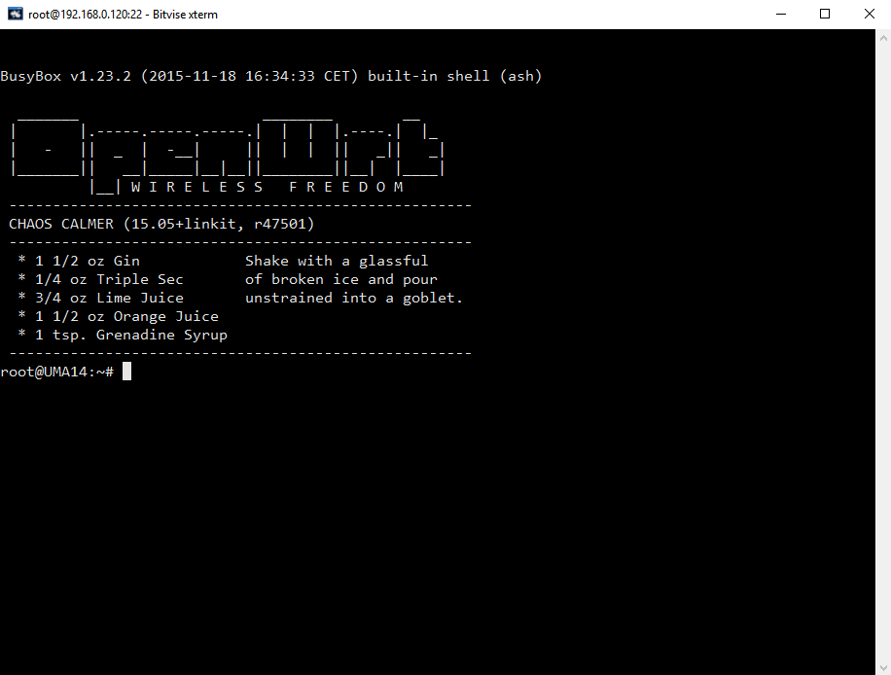

**Informe Sobre la Resolución de Problemas Algorítmicos**

**Implementación de un sistema en DOS sobre un caso simple abstraído como parte de las visitas guiadas.**

1. **Análisis del Problema (Descripción)**

Se requiere un algoritmo para determinar, de N cantidades, cuantas son cero, cuantas son menores a cero, y cuantos son mayores a cero. Realice el diagrama de flujo, el pseudocódigo y el diagrama de N/S para representarlo, utilizando el ciclo apropiado.

**DATOS DE ENTRADA**

Ncantidad=int(input(“Ingrese la cantidad de números que desea leer:”)) (10 ingresar desde el teclado)

**PROCESO Y DATOS DE SALIDA**

Cero=0

Menorescero=0

Mayorescero=0

Contador=1

While contador<=Ncantidad:

Numero=int(input(f”Ingrese el valor de la posición {contador}: “))

If numero<0:

Menorescero=menorescero+1

elif numero==0:

cero=cero+1

else:

Meyorescero=meyorescero+1

Contador=contador+1

Print(f”La cantidad de números menores a 0 es: {menorescero}”)

Print(f”La cantidad de números iguales a 0 es: {cero}”)

Print(f”La cantidad de números mayores a 0 es: {meyorescero}”)

(Ingrese los valores desde el teclado:

Posición 1: 5

Posición 2: 8

Posición 3: 4

Posición 4: -6

Posición 5: -2

Posición 6: 0

Posición 7: 9

Posición 8: 0

Posición 9: -2

Posición 10: 0

La cantidad de números menores a 0 es: 3

La cantidad de números iguales a 0 es: 3

La cantidad de números mayores a 0 es: 4)

1. **Diseño de Algoritmo**

**LENGUAJE DE ALTO NIVEL (Python)**

